Chou-fleur en couronne
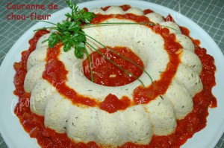 Pour 6 Croquants-Gourmands
- 1 kg de fleurettes de chou-fleur
- 3 œufs
- 150 ml (170 g) de lait
- 11 g de Maïzena (1 càs)
- 1 grosse càs de poudre de noisettes
- 50 g de comté râpé
- 1 grosse càs de ciboulette ciselée
- sel & poivre du moulin
- muscade
- sauce tomate
1 moule en couronne beurré
(moule savarin cannelé de 25 cm de diamètre)
Préchauffage du four à 190°C (chaleur tournante)
Retirer les feuilles du chou-fleur, détacher les fleurettes et les laver.
Les faire cuire à l'eau bouillante salée jusqu'à ce qu'elles soient cuites mais encore "al dente" (environ 20 minutes).
Égoutter soigneusement.
Délayer la Maïzena dans le lait.
Mettre dans le bol du mixer le chou-fleur, le lait, la poudre de noisettes, les œufs, le fromage, la ciboulette.
Saler (sel aux herbes pour moi), poivrer et râper une grosse pincée de muscade.
Mixer en purée pas trop fine et goûter pour rectifier l'assaisonnement si besoin (il faut que le mélange soit bien relevé).
Verser la préparation dans le moule et égaliser la surface.
Enfourner pour 40 minutes.
Laisser refroidir quelques minutes avant de démouler sur le plat de service.
Servir chaud.
J'ai accompagné de ma sauce tomate préférée, sans la mixer.

